**List API yêu cầu back-end trả về**

1. **Đăng nhập/Đăng ký**

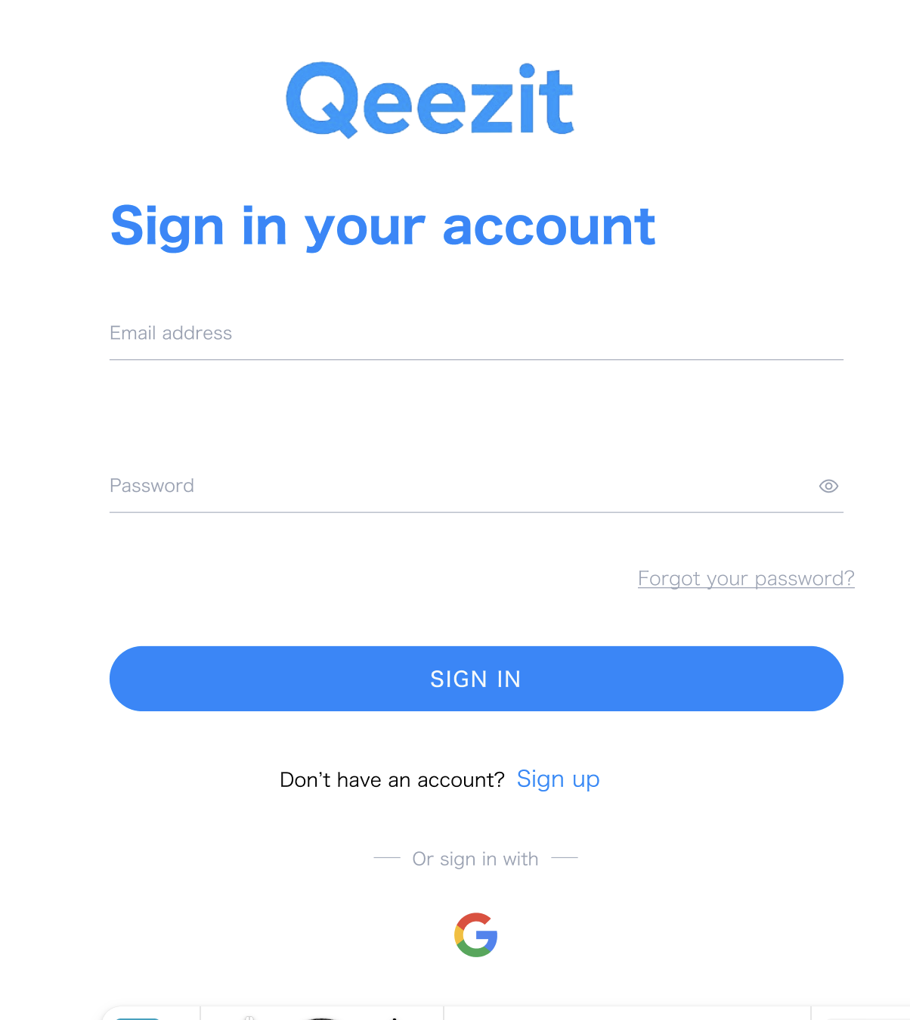

* **Button Sign In :**

**+ Api check email + password(Validate)**

**+ Api login with google**

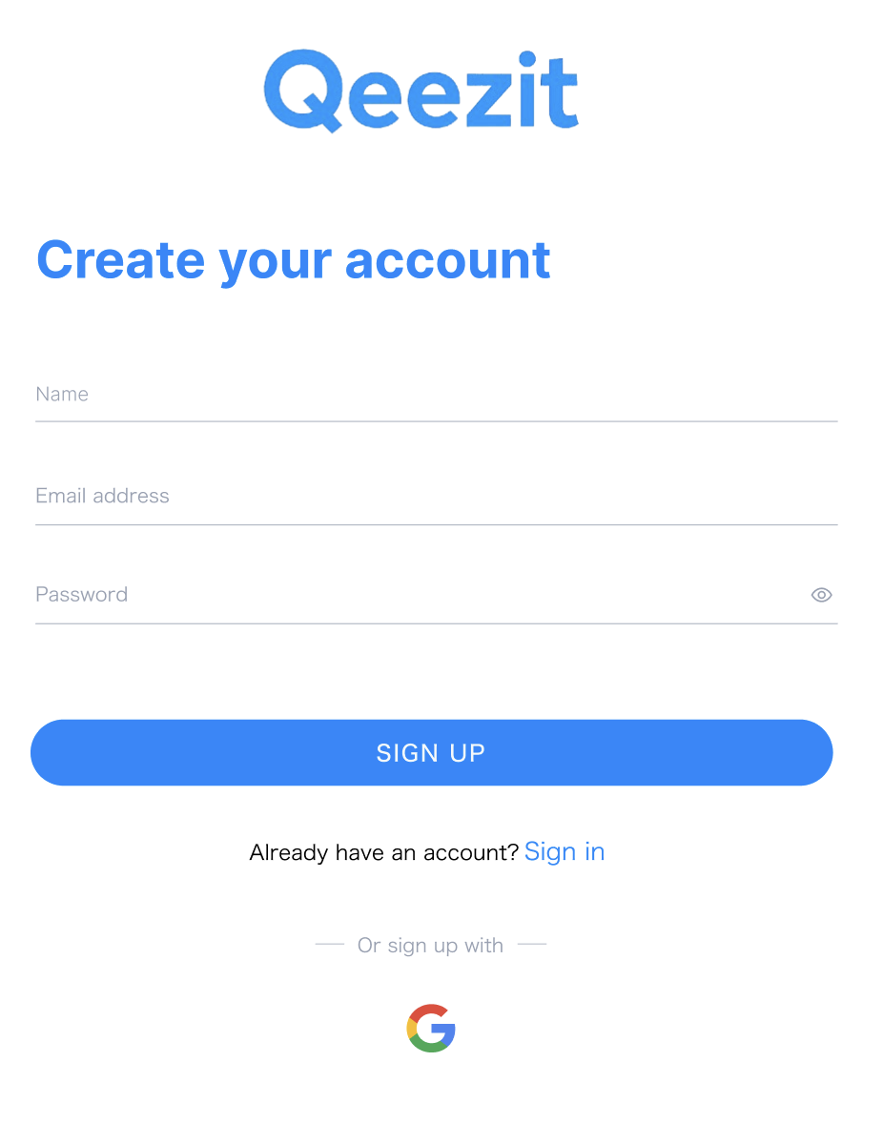

* **Button Sign up**

**+ Api thêm người dùng (Validate, check trùng thông tin đăng nhập)**

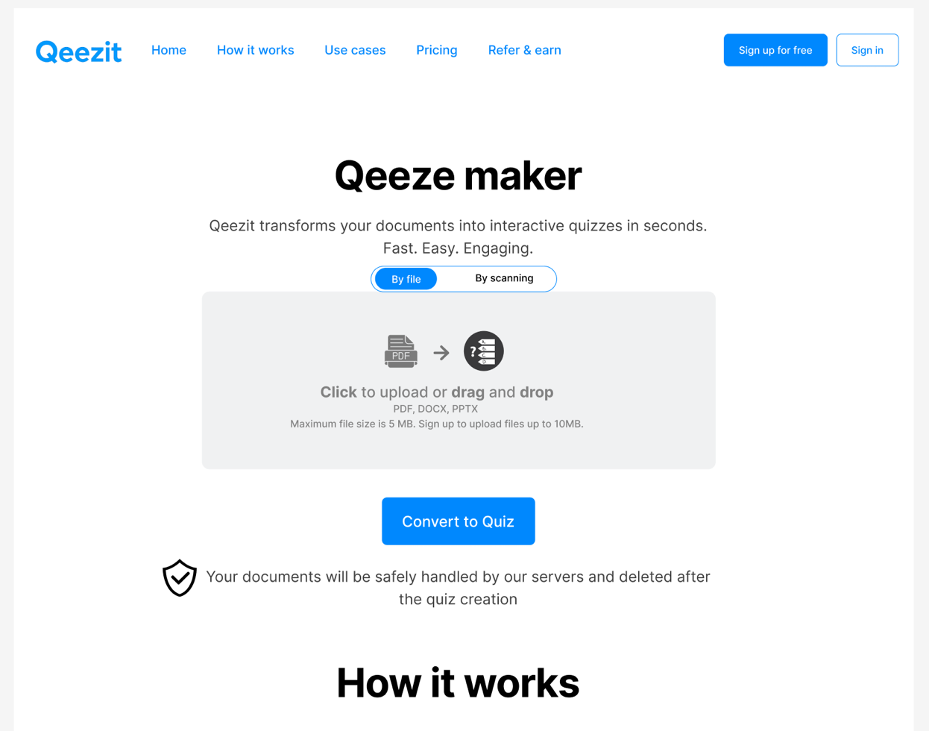

1. **Upload pdf file**

* **Api lấy thông tin người dùng theo id**
* **Api upload (define các trường cần frontend gửi request) + trả về trạng thái tạo bộ câu hỏi thành công**

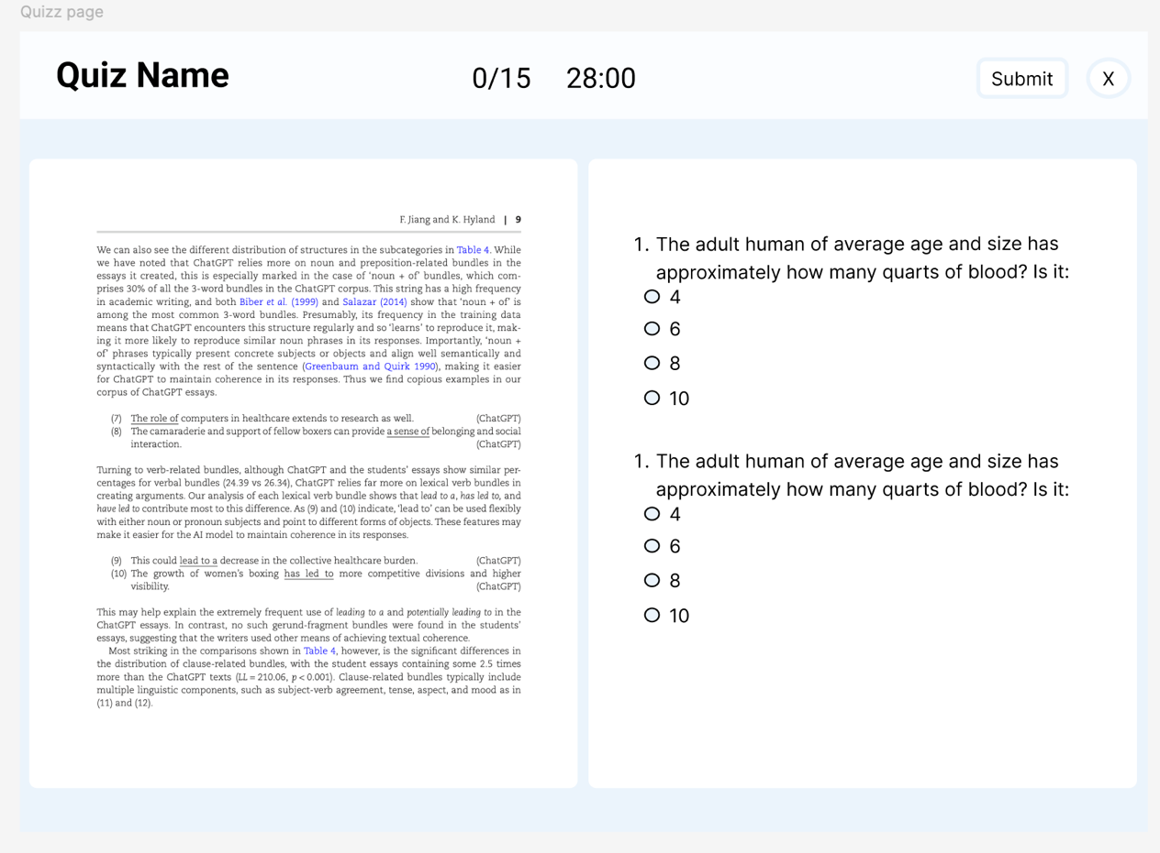

* **Api lấy thông tin quiz AI trả về ( bao gồm câu hỏi, thời gian trả lời,đáp án)**
* **Button submit**

**+ Api gửi câu trả lời**

1. **Note page**

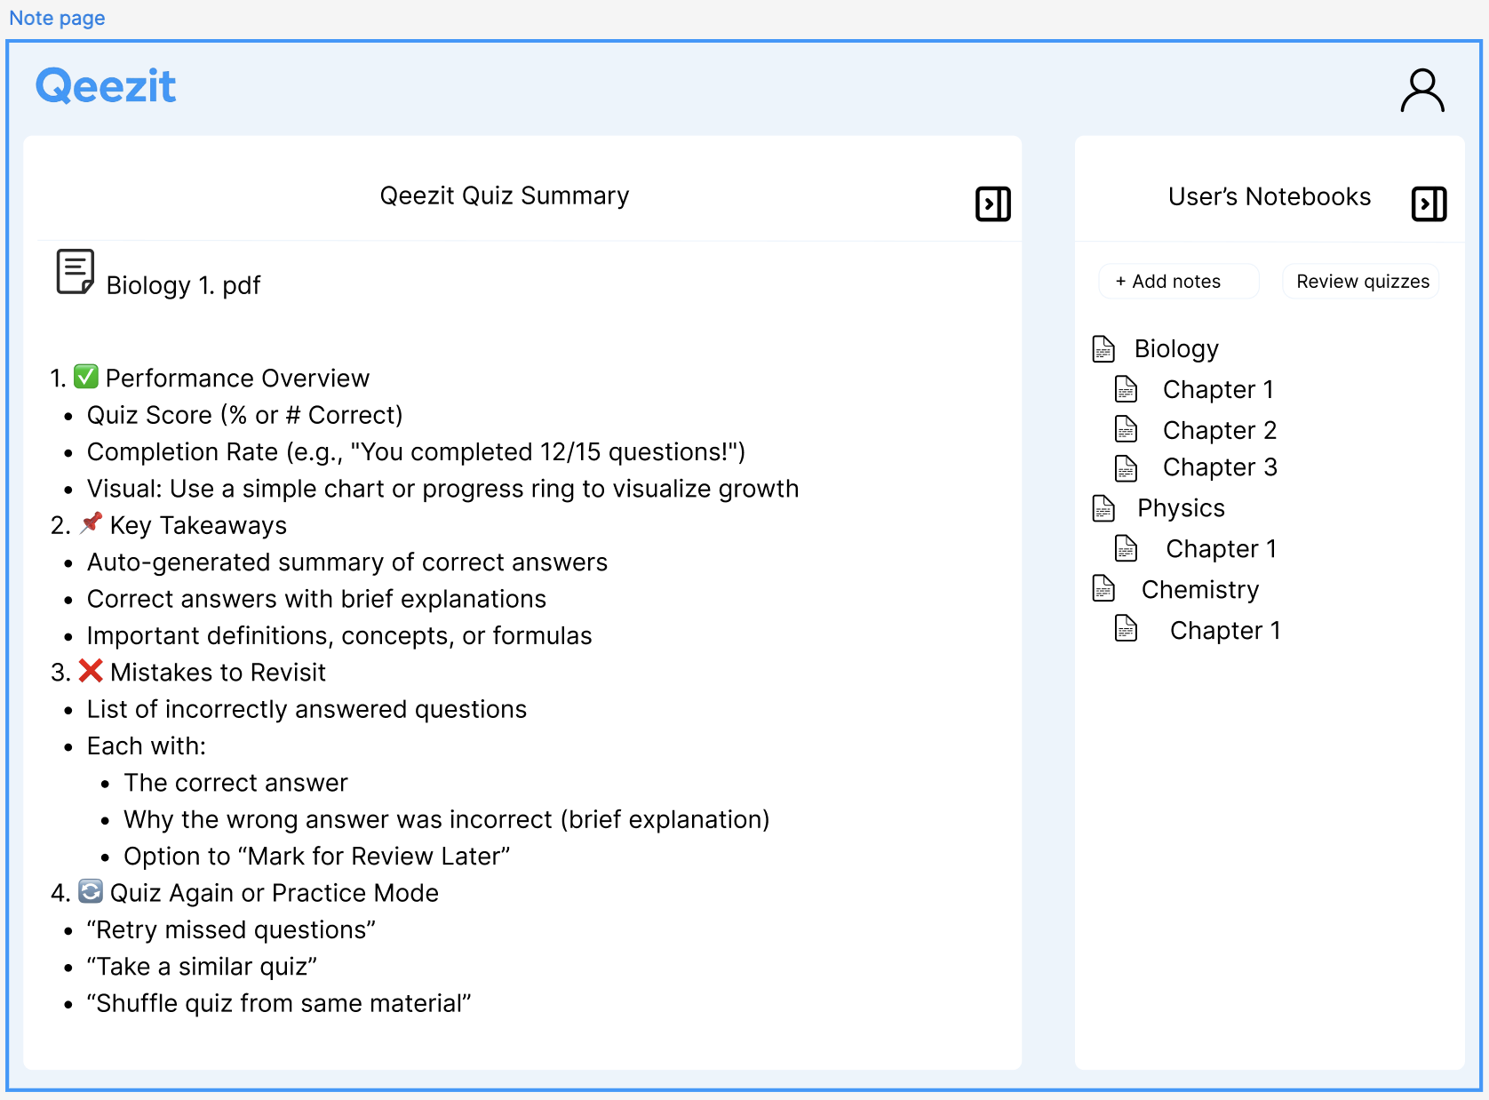

* **Api trả thông số review quiz**
* **Api save notes (Lưu các note của người dùng cho quiz)**

1. **Your quizzes**

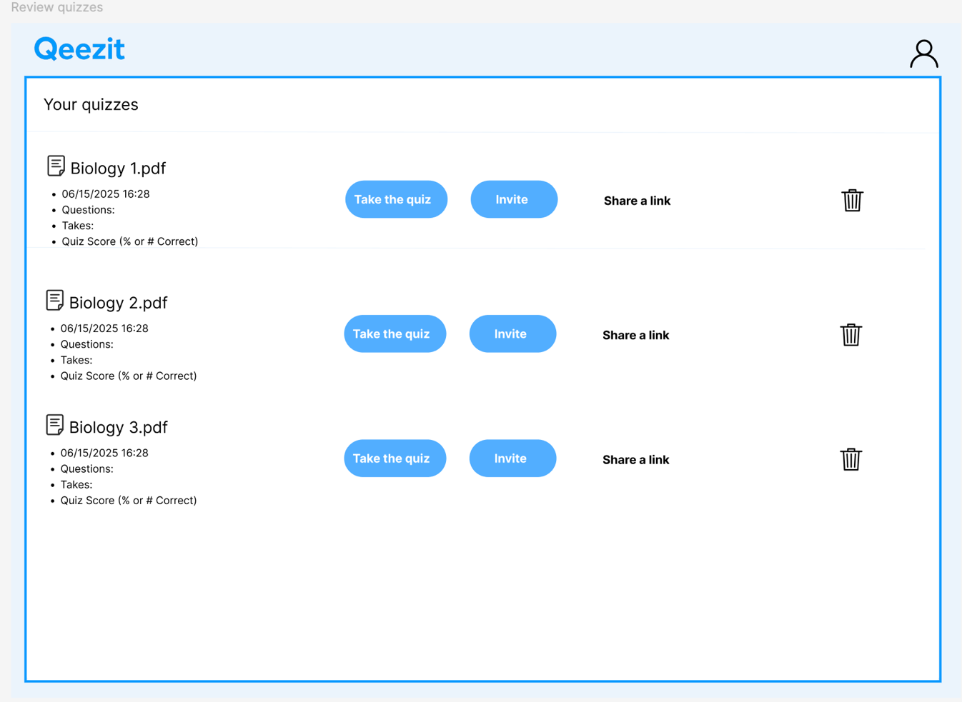

* **Api lấy danh sách quiz người dùng(thông tin về thời gian, số lượng câu hỏi, câu trả lời đã làm, )**
* **Api xoá quiz**
* **Api send invite (gửi thông tin quiz tới email người được mời)**